Інавгурація президента школи
Педагог-організатор ; Доброго дня усім присутнім . У четвер у нашій школі відбулися вибори президента школи У голосуванні приймали участь учні 5-11 класів і педагогічний колектив в кількості 82 виборці. За підрахунками членами виборчої комісії у складі : Кречківського В.І., Акулінін Л.М., Шляхецької Л.В.,Карабач О.А.,Бондар О.О. найбільшу кількість голосів набрала учениця 10 класу Поліщук Карина. Давайте привітаємо її гучними оплесками .

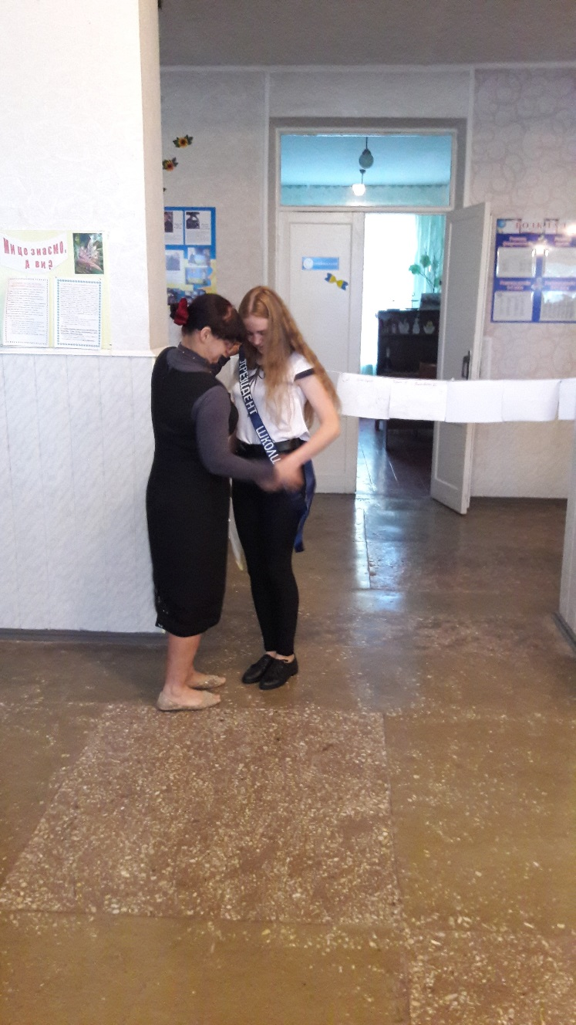

Директор надіває на президента стрічку «Президент школи Северинівського НВК»
Ведучий. Свято з нагоди виборів президента оголошується відкритим.
Звучить Гімн України
Ведучий. Урочиста хвилина. До присяги приводиться новий президент школи.

Президент складає присягу.
Присяга.
Я Поліщук Карина, на статуті школи урочисто присягаю: наполегливо втілювати в життя свою передвиборчу програму, бути завжди вірним шкільному братству, справедливо відстоювати інтереси школярів, особистим прикладом надихати їх на перемоги у навчанні, науковій діяльності, суспільно-корисних справах, постійно піклуватися про збереження шкільних традицій, примножувати добру славу школи.

Ведучий. Відомо споконвіку,
Що на Україні
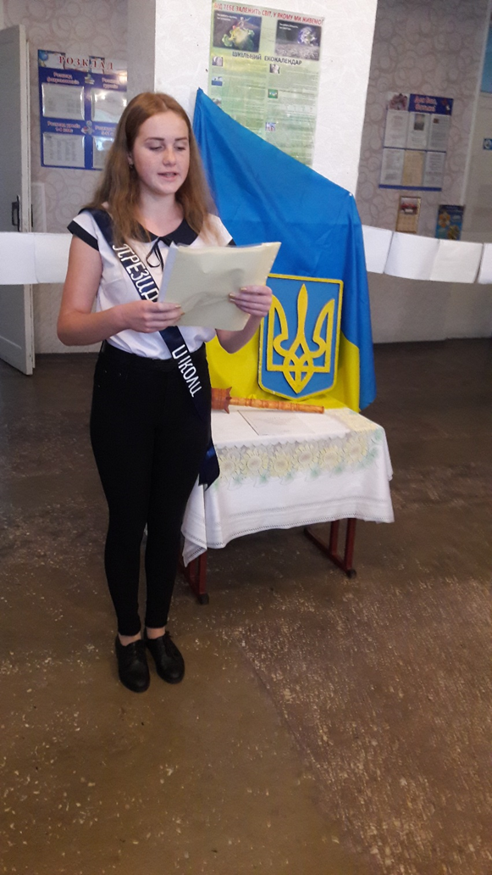
Там де жінка верховодить,
Щастя у родині.
А зараз хочу нагадати Положення про Президента школи:
- Президент школи є головою учнівського колективу і виступає від його імені.
- Президент школи обирається учнями школи на основі загального рівного і прямого виборчого права шляхом таємного голосування строком на 2 роки.
- Президентом школи може бути обраний учень школи, який досяг віку 14 років, є активним учасником шкільних справ, має добрі оцінки з навчальних предметів.
- Президент школи є головою учнівського парламенту.
- Президент школи:
- виносить на розгляд парламенту питання, що турбують учнів;
- має право брати участь у роботі педагогічних рад;
- має право ініціювати зміни, що покращать навчання та дозвілля учнів;
- скликає чергові засідання шкільного парламенту;
- не має права передавати своє повноваження іншим особам;
- координує діяльність парламентських міністерств;
- має право «вето» щодо рішень парламенту.
6. Повноваження Президента школи припиняються у разі:
- відставки;
- усунення з поста в порядку імпічменту;
- закінчення школи.
7. Президент може бути усунений в порядку імпічменту. Питання про усунення
Президента школи з поста ініціюється більшістю учнів парламенту.
1-й ведучий: Разом з президентом ми обрали і його вірних помічників – прем’єр – міністра і міністрів. Кожен з них посяде своє місце в шкільному парламенті і з гідністю відстоюватиме інтереси шкільної родини.
Тож запрошуємо до нас на лінійку прем’єр – міністра і міністрів шкільної республіки «Нове покоління »!!!
ведучий: МІНІСТИР ОСВІТИ І НАУКИ – Кречківська Тетяна, УЧЕНИЦЯ 9 КЛАСУ!!!
ведучий: МІНІСТР ДОБРИХ ТА КОРИСНИХ СПРАВ «МИЛОСЕРДЯ» – Вівсяніцька Ярослава, УЧЕНИЦЯ 8 КЛАСУ!!!
ведучий: МІНІСТР КУЛЬТУРИ ТА СПОРТУ – Жижка Лілія, УЧЕНИЦЯ 9 КЛАСУ!!!
ведучий: МІНІСТР ЕКОЛОГІЇ ТА ОХОРОНИ ЗДОРОВЯ – Комар Вікторія, УЧЕНИЦЯ 10 КЛАСУ!!!
ведучий: МІНІСТР ІНФОРМАЦІЇ ТА КРАЄЗНАВСТВА – Жижка Марія, УЧЕНИЦЯ 9 КЛАСУ!!!
ведучий: МІНІСТР ВНУТРІШНІХ СПРАВ – Лівандовська Анастасія, УЧЕНИЦЯ 9 КЛАСУ!!!

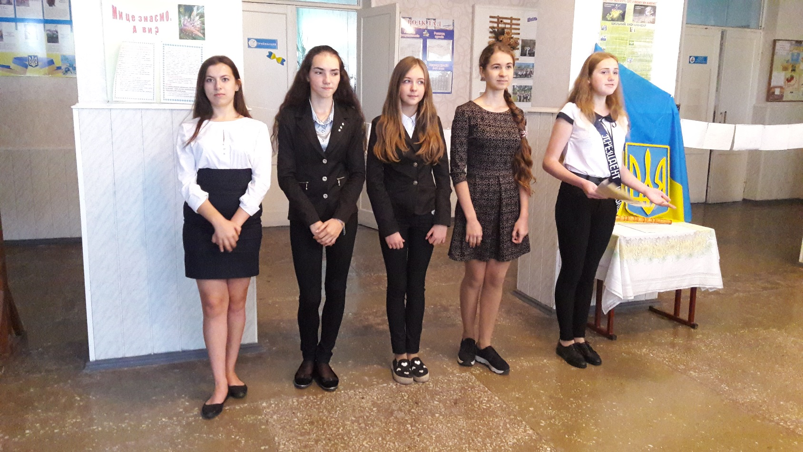

ведучий: Вам, шановні міністри, як і президенту шкільної республіки належить скласти присягу на вірність шкільній родині
( присяга міністрів)
- ПРИСЯГАЄМО ЗАВЖДИ БУТИ ВІРНИМИ ШКІЛЬНІЙ РОДИНІ…………..
- ПРИСЯГОЄМИСПРАВЕДЛИВО ВІДСТОЮВАТИ ІНТЕРЕСИ ШКОЛЯРІВ……..
- ПРИСЯГАЄМО ОСОБИСТИМ ПРИКЛАДОМНАДИХАТИ ЇХ НА ПЕРЕМОГИ У НАВЧАННІ…………………
- ПРИСЯГАЄМО ПОСТІЙНО ПІКЛУВАТИСЬ ПРО ЗБЕРЕЖЕННЯ ШКІЛЬНИХ ТРАДИЦІЙ………………..
- ПРИСЯГАЄМО ПРИМНОЖУВАТИ ДОБРУ СЛАВУ ШКОЛИ……………………..
- ПРИСЯГАЄМО БЕРЕГТИ АТМОСФЕРУДОВІРИ І ВЗАЄМОРОЗУМІННЯ В ШКОЛІ…………………………….
- ПРИСЯГАЄМО ЛЮБИТИ Й ШАНУВАТИ УКРАЇНУ, СВОЇХ БАТЬКІВ, РІДНУ ШКІЛЬНУ РОДИНУ………………………………

Ведучий А тепер слово президенту школи.
(президент звертається з подякою до виборців. )
Ведучий. Сили й мужності тобі, Президенте від землі.
Передвиборчу компанію втілюй у життя ти вдало!
Ведучий Нехай щастить тобі у справах!
Перемог тобі немало.
Ти довіру бережи,
З честю й совістю дружи.

